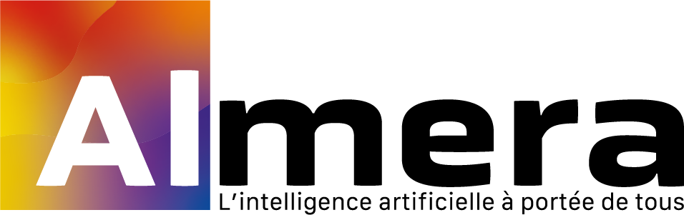

Analyse Go / No-Go

Formation à l'Intelligence Artificielle pour les agents de la Mairie de Lyon

__________________________________________________

Almera - Organisme de formation certifié Qualiopi
Spécialiste en Intelligence Artificielle
contact@almera.one | almera.one
Date : 02/04/2026

ANALYSE APPEL D'OFFRES - Formation IA Mairie de Lyon

1. SCORING PAR CRITÈRE DE NOTATION
Critère | Poids | Note Almera /10 | Score pondéré | Points forts | Axes d'amélioration
Qualité technique | 40% | 8.5/10 | 34/40 | • Expertise IA reconnue (livre ENI, Hub France IA)  • Certification RS6776 rare dans le secteur  • 2000+ personnes formées  • Couverture complète des outils (ChatGPT, Copilot, etc.) | • Présenter des cas d'usage concrets pour les métiers municipaux  • Détailler l'approche éthique de l'IA
Prix | 30% | 7/10 | 21/30 | • Tarifs compétitifs vs grands organismes  • Modèle freelance optimisé  • Pas de TVA | • Budget serré (225€/personne)  • Optimiser le nombre de jours formation  • Proposer du blended learning
Méthodologie pédagogique | 20% | 9/10 | 18/20 | • Approche 4 étapes structurée  • Formations 100% personnalisées  • Ateliers pratiques adaptés métiers  • Suivi post-formation via app Almera | • Détailler la différenciation par métiers municipaux  • Présenter les outils pédagogiques innovants
Développement durable | 10% | 6/10 | 6/10 | • Formation sur l'IA responsable/éthique  • Réduction déplacements via blended  • Certification RS6776 inclut "usage responsable" | • Développer l'angle impact environnemental  • Proposer supports dématérialisés  • Mesurer l'empreinte carbone

SCORE GLOBAL ESTIMÉ : 79/100

2. ANALYSE CONCURRENTIELLE
Type concurrent | Forces vs nous | Faiblesses vs nous | Notre stratégie
Grands organismes (CEGOS, Demos) | • Notoriété établie  • Expérience marchés publics  • Catalogue standardisé | • Prix plus élevés  • Formations génériques  • Moins d'expertise IA spécialisée  • Formateurs moins spécialisés | • Mettre en avant notre expertise IA pure  • Insister sur la personnalisation  • Valoriser notre agilité et innovation
Acteurs régionaux | • Proximité géographique  • Connaissance locale | • Moins de références  • Expertise IA limitée  • Pas de certifications spécialisées | • Capitaliser sur notre bureau Annecy  • Présenter nos références institutionnelles  • Valoriser Qualiopi + RS6776
Freelances IA | • Prix attractifs  • Expertise technique | • Pas de structure  • Pas Qualiopi  • Capacité limitée (200 pers.) | • Mettre en avant notre réseau 10 formateurs  • Valoriser certifications et références  • Rassurer sur la capacité de déploiement
Organismes publics (GRETA) | • Prix compétitifs  • Habitude secteur public | • Innovation limitée  • Expertise IA récente  • Moins d'agilité | • Jouer la carte innovation et expertise  • Présenter notre approche métier  • Valoriser nos références privé/public

3. FORCES / FAIBLESSES / RISQUES / RECOMMANDATIONS

FORCES
- Expertise IA reconnue : Certification RS6776, livre best-seller, membre Hub France IA
- Références institutionnelles solides : Caisse des Dépôts, CCI, Action Logement, Habitat social
- Proximité géographique : Bureau Annecy (région Auvergne-Rhône-Alpes)
- Approche complète : 4 étapes avec suivi post-formation
- Certifications différenciantes : Qualiopi + RS6776 (rare combinaison)
- Satisfaction client élevée : 4,9/5 sur Google

FAIBLESSES
- Nouveauté sur marchés publics : Moins d'expérience que les gros organismes
- Budget serré : 225€/personne nécessite optimisation
- Pas de référence mairie : Aucune collectivité en références directes

RISQUES
- Sous-estimation des coûts : Budget tight, attention aux frais cachés
- Concurrence prix agressive : Risque d'être éliminé sur le critère prix
- Exigences techniques mal comprises : Bien analyser les besoins spécifiques métiers municipaux

5 RECOMMANDATIONS ACTIONNABLES
- Proposer un blended learning (présentiel + e-learning) pour optimiser les coûts et toucher les 200 agents efficacement
- Créer des parcours différenciés par métier : RH, Communication, Services techniques, Accueil citoyen, etc. avec cas d'usage concrets
- Mettre en avant l'axe "IA éthique et responsable" : Valoriser la certification RS6776 et développer l'angle développement durable
- Structurer l'offre autour de la proximité : Insister sur le bureau Annecy et la connaissance des enjeux territoriaux
- Proposer un accompagnement post-formation : App Almera + newsletter veille + hotline pour maximiser l'appropriation

4. CHECKLIST DOCUMENTS REQUIS
Documents administratifs obligatoires :
- [ ] DC1 - Lettre de candidature
- [ ] DC2 - Déclaration du candidat
- [ ] ATTRI1 - Déclaration d'attestation
- [ ] Kbis de moins de 3 mois
- [ ] Attestation fiscale (moins de 6 mois)
- [ ] Attestation URSSAF (moins de 6 mois)
- [ ] Attestation assurance responsabilité civile professionnelle
- [ ] Liasse fiscale ou bilan comptable
Documents Almera spécifiques :
- [ ] Certificat Qualiopi
- [ ] Certification RS6776 France Compétences
- [ ] Attestation Activateur France Num
- [ ] Justificatifs Hub France IA et French Tech
Mémoire technique :
- [ ] Compréhension du besoin et analyse du contexte
- [ ] Méthodologie pédagogique détaillée
- [ ] Programme de formation par métier
- [ ] Approche développement durable
- [ ] Planning de déploiement
- [ ] CV formateurs et coordinateur projet
- [ ] Références clients similaires
- [ ] Outils et supports pédagogiques

5. ESTIMATION TEMPS DE PRÉPARATION
Tâche | Temps estimé | Qui | Automatisé ?
Lecture DCE et analyse | 2h | Chef de projet | Non
Génération mémoire technique | 10min | AO Hunter | ✅ Oui
Personnalisation contenu métiers municipaux | 3h | Expert IA + Chef projet | Non
Génération lettre candidature | 5min | AO Hunter | ✅ Oui
Relecture et ajustements | 1h | Chef de projet | Non
Préparation pièces administratives | 1h | Administratif | Non
Mise en forme finale et vérifications | 1h | Chef de projet | Non
Dépôt dossier | 30min | Administratif | Non

TOTAL : 1,5 jour ouvré
Date limite recommandée pour commencer : 3 jours avant échéance de dépôt

6. DÉCISION GO / NO-GO

Probabilité de succès : 70%
Justification :
- Score technique élevé grâce à notre expertise IA reconnue
- Méthodologie pédagogique différenciante
- Proximité géographique (bureau Annecy)
- Budget optimisable avec approche blended learning
- Références institutionnelles solides

DÉCISION : GO

Conditions de succès :
- Optimisation prix via blended learning (présentiel + e-learning)
- Personnalisation métiers avec cas d'usage municipaux concrets
- Valorisation expertise éthique pour critère développement durable
- Mise en avant proximité et références institutionnelles
- Proposition accompagnement post-formation pour se démarquer
Cet AO correspond parfaitement à notre cœur d'expertise et représente une excellente opportunité d'entrée sur le marché des collectivités territoriales.

